«Рухани жаңғыру» бағдарламасын жүзеге асыру барысында өткізілген іс-шаралар.

«Қазақстан халқы тілдері күні» мерекесіне орай, «Нұр бала» бөбекжайында 12-22 қыркүйек аралығында «Тіл – достықтың кепілі» атты онкүндік өтті.
Онкүндіктің алға қойған мақсаты: тәуелсіз елімізде өмір сүріп отырған ұлт өкілдері арасындағы достық пен бірлікті нығайту барысында мемлекеттік тілге құрмет сезімдерін қалыптастыру.
Онкүндіктегі іс-шаралар қазақ және орыс тілдерінде өткізілді. Онкүндік аясында бекітілген жоспар бойынша бөбекжайымыздың қызметкерлері Қазақстан Республикасында тұратын барша халықтың тілін, мәдениетін, салт-дәстүрін насихаттауға және дамытуға бағытталған түрлі іс-шаралардың өтуіне белсене ат салысты.
Онкүндіктің жоспары бойынша, 12.09.2022 жылы «Тіл – достықтың кепілі» атты онкүндіктің ашылу салтанаты өтті.
Іс-шараның жоспарына сәйкес, 13.09.2022 жылы әр топ бұрыштарында «Тіл – әр халықтың байлығы» кітап көрмесі ұйымдастырылды. Кітап көрмесінің алға қойған мақсаты: Қазақстан халқының мемлекеттік тілінің дамуына ықпал ету. Ақын-жазушылардың балаларға арналған шығармаларымен таныстыру.
Көрме барысында мектепалды және ересек топтың балалары тәрбиешінің жетекшілігімен «Kovorking» балалар кітапханасына барып, қазақтың ақын-жазушылары Абай Құнанбаевтың, Ыбырай Алтынсариннің, Ахмет Байтұрсыновтың өмірбаянымен, шығармашылығымен, кітаптарымен, ғылыми еңбектерімен танысты.
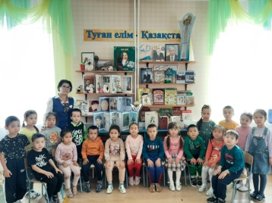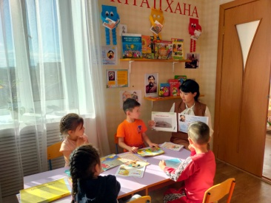

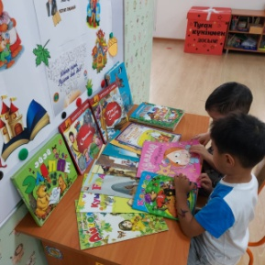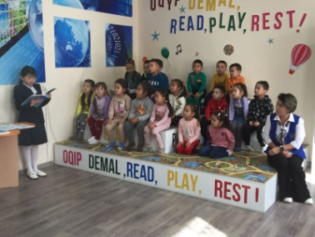

14.09.2022 жылы бөбекжай педагогтарының арасында «Ана тілің – арың бұл» челленджі ұйымдастырылды. Челлендж барысында педагогтар тіл туралы мақал-мәтелдерді айтып, барша қазақстандықтарды тілдер күнімен құттықтады.

15.09.2022 жылы әр халықтың ертегілерін таныстыру мақсатында «Ертегіні сүйіп тыңдаймыз» күні өткізілді. Балалар ертегілерді тыңдай отырып, әр халықтың тұрмыс-тіршілігі мен әдет-ғұрпымен танысты. Ертегілерді қарап, тәрбие нәрін бойларына жинады.

Қыркүйектің 16-сы мен 19-ы аралығында денешынықтыру нұсқаушыларының ұйымдастыруымен «Ұлттық ойын – халық қазынасы» іс-шарасы өтті. Аталған іс-шараның мақсаты: халқымыздың аса құнды мәдени игіліктерінің бірі ұлттық ойындар жөнінде түсінік беру. Қазақтың ұлттық ойындарын ойнай білуге тәрбиелеу.
Іс-шара барысында балалар «Бес асық», «Арқан тарту», «Тауық күрес», «Қол күрес», «Ханталапай», «Қыз қуу» сынды ұлттық ойындарды ойнады.

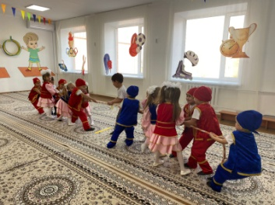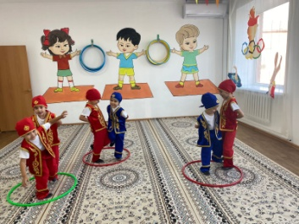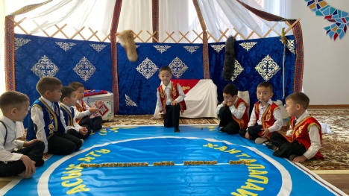

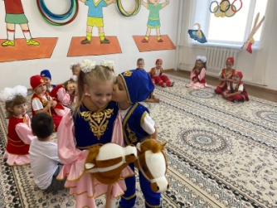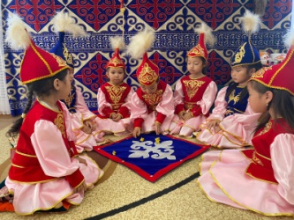
20 қыркүйек мектепалды даярлық топтарында «Балалар әдебиетінің атасы» атты шығармашылық кеш ұйымдастырылды. №6 «Көжектер» тобы Ыбырай Алтынсариннің, №1 «Балбөбек» тобы Ахмет Байтұрсыновтың, №5 «Гүлдер» тобы Мағжан Жұмабаевтің шығармашылығымен танысып, ақын-жазушылардың өлеңдерін оқып, белсенділік танытты.
Сонымен қатар, 21 қыркүйек күні ересек топ балаларының арасында «Мен өз елімнің патриотымын» сурет көрмесі ұйымдастырылды. Балалар ата-аналармен бірлесіп қазақ ертегілерінің мазмұны бойынша суреттер салып, шығармашылықтарын көрсетті.
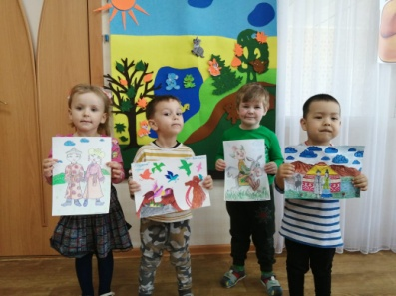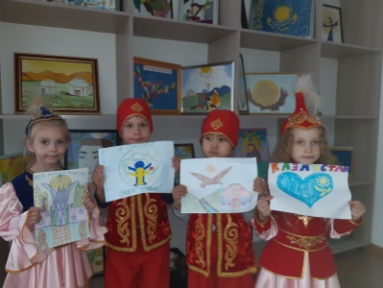
Қыркүйек айының 22-і күні «Тіл мерекесі» онкүндігінің жабылу салтанаты өтті. Іс-шараға «Балбөбек», «Гүлдер», «Көжектер» мектепалды топтары қатысты. Бүлдіршіндер Абай Құнанбаев, Ыбырай Алтынсарин, Мұқағали Мақатаев, Қадыр Мырзалиев сияқты ақындардың өлеңдерін оқып, тіл, достық туралы ән мен жырдан шашу шашып, мерекеге өз үлестерін қосты. Іс-шараның соңында жүзден жүйрік озып шыққан бүлдіршіндер мақтау қағаздарымен марапатталды.
